CERENTINO

Rustico zum Ausbauen mit Wiese und Wald

in der Natur mit guter Zufahrt

………………………………..……………………………………………..…………..……………..…..……………..……..……….

rustico da rinnovare con prato e bosco

nella natura con buon accesso

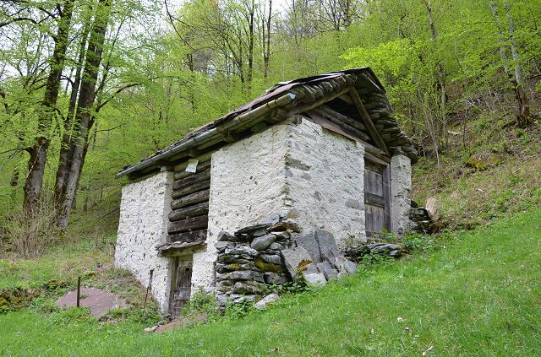

4180/3722

Fr. 60‘000.--

Standort | Umgebung
Eckdaten | Ausstattung

Grundstücksgröße: ca. 4979 m2
Wohnfläche: ca. 60 m2
Etagen: 2
Zustand: zum Ausbauen
Feriendomizil: ja
Wasser: ja, in der Nähe
Strom: in der Nähe
Parkplätze: mindestens 2

6683 Cerentino, Füscalin

Region: Maggiatal
Lage: in der Natur
Ausblick: schöne Aussicht auf die Berge
Einkaufen: in Cevio
Öffentliche Verkehrsmittel: 250 m
Entfernung von der nächsten Stadt: 32 km
Entfernung von der Autobahn: 55 km

Beschreibung

Dieses Rustico befindet sich inmitten der Natur vor dem Dorf Cerentino auf ca. 980 m/M.

Zum Grundstück gehören das rustikale Gebäude und ein großes Waldstück. Das Rustico besteht aus 2 Etagen mit der Möglichkeit, das Dach zu erhöhen und das Erdgeschoss/Keller zu erweitern. Der Innenbereich muss komplett renoviert werden, aber die Gebäudestruktur ist noch gut erhalten.
Es gibt ein Renovierungsprojekt. Wasser- und Stromanschluss befinden sich in unmittelbarer Nähe. Für das Abwassersystem ist eine Klärgrube geplant. Die Liegenschaft bietet eine schöne Aussicht auf die umliegenden Berge und in die Natur.

Hier findet man die absolute Ruhe eines romantischen Tals inmitten der unberührten Natur. In der Umgebung gibt es zahlreiche Bäche. So können verschiedene Ausflüge zu Fuß oder mit dem Fahrrad unternommen werden. Das Skigebiet Bosco Gurin kann in 15 Minuten erreicht werden.

Das Rustico ist leicht mit dem Auto zu erreichen, Mindestens 2 Fahrzeuge können neben dem Haus abgestellt werden. Die Postautohaltestelle befindet sich 250 m vom Rustico entfernt. Das Dorf Cevio mit seinen Geschäften ist 8 km entfernt. Locarno ist in 40 Minuten und die Autobahn A2 in Bellinzona-Süd ist in einer Stunde erreichbar.

In unmittelbarer Nähe befindet sich noch ein Rustico zum Ausbauen mit 3445 m2 Grundstückfläche auf der Parzelle Nr. 95 für einen Verkaufspreis von Fr. 95‘000.--.

Highlights

- inmitten der Natur
- mit großem Waldgebiet
- mit vorläufigem Renovierungsprojekt
- nicht weit vom Skigebiet von Bosco Gurin entfernt
- Zugang / Anbindung an öffentliche Verkehrsmittel

Ubicazione | Dintorni
Informazione sull’immobile

Superficie terreno: ca 4979 m2
Superficie abitabile: ca 60 m2
Piani: 2
Condizione: da riattare
Abitazione secondaria: si
Acqua: si, nelle vicinanze
Canalizzazione: da fare fosse settica
Energia elettrica: nelle vicinanze
Parcheggio: accanto al rustico

6683 Cerentino, zona Füscalin

Regione: Valle Maggia
Posizione: nella natura
Vista: bella vista sulle montagne
Acquisti: a Cevio
Mezzi pubblici: 250 m
Distanza dalla città più vicina: 32 km
Distanza dall'autostrada: 33 km

Descrizione dell’immobile

Questo rustico immerso nella natura con terreno boschivo si trova in mezzo alla natura prima del paese di Cerentino a circa 980 m sul livello del mare.

La proprietà comprende il rustico e grande terreno boschivo. Il rustico è composto da 2 piani con possibilità di creare un soppalco. Il rustico dev’essere completamente ristrutturato, tuttavia la struttura è in ordine. Vi è il progetto di ristrutturazione preliminare (può essere modificato). Acqua e la corrente sono allacciabili nelle immediate vicinanze. Per la canalizzazione è prevista fossa settica.. Dal rustico si gode di una bella vista sulle montagne circostanti e sulla natura.

Qui si trova la tranquillità assoluta di una romantica valle, in mezzo ad una natura intatta. Nelle vicinanze ci sono numerosi riali. Si possono intraprendere varie escursioni a piedi o con la bicicletta. L’impianto sciistico di Bosco Gurin è raggiungibile in 15 minuti.

Il rustico è facilmente raggiungibile in auto, Si può parcheggiare minimo 2 auto accanto al rustico. La fermata di auto postale si trova a 250 m dal rustico. Il paese di Cevio con i suoi negozi dista a 8 km dal rustico. Locarno è raggiungibile in circa 40 minuti e l’autostrada A2 a Bellinzona-Sud in un ora.

Molto vicino si trova sul map. 95 un altro rustico da ristrutturare con 3445 m2 di terreno per un prezzo di Fr. 95'000.--.

………………………………………………………………………………………………………..

Highlights

- in mezzo alla natura
- con grande terreno boschivo
- con progetto di ristrutturazione preliminare
- non lontano dal comprensorio sciistico di Bosco Gurin
- accesso / collegamento trasporti pubblici

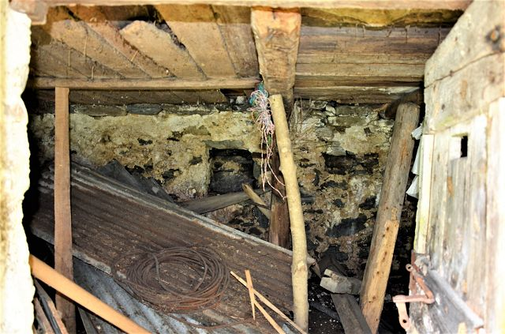

Erdgeschoss / piano terra

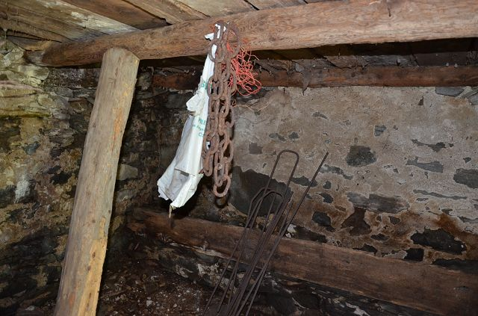

Erdgeschoss / piano terra

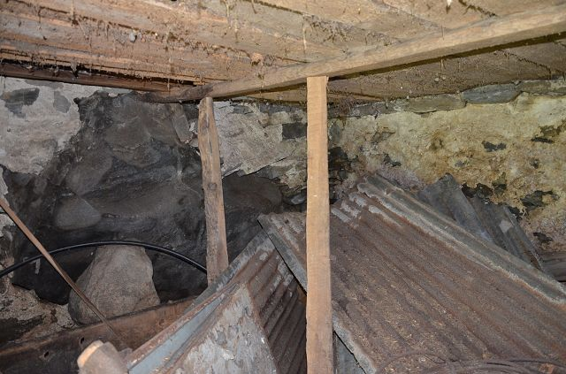

Erdgeschoss / piano terra
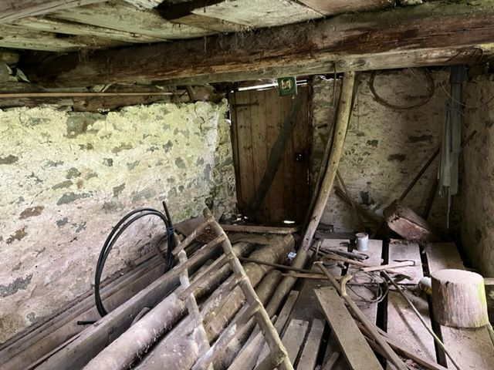

Obergeschoss / primo piano

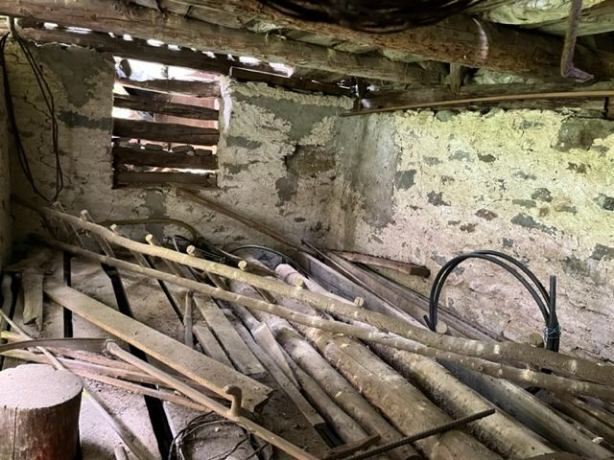

Obergeschoss / primo piano

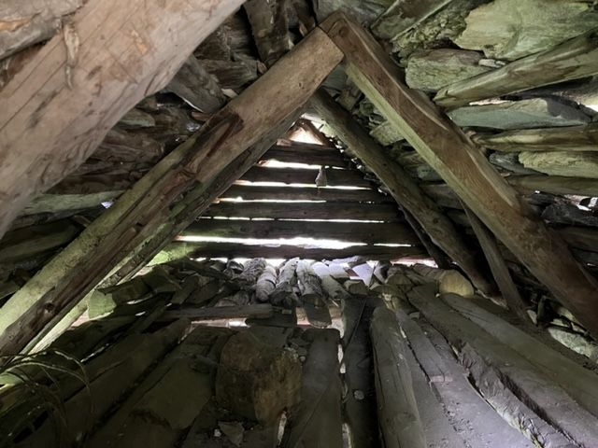

Dachkonstruktion / tetto
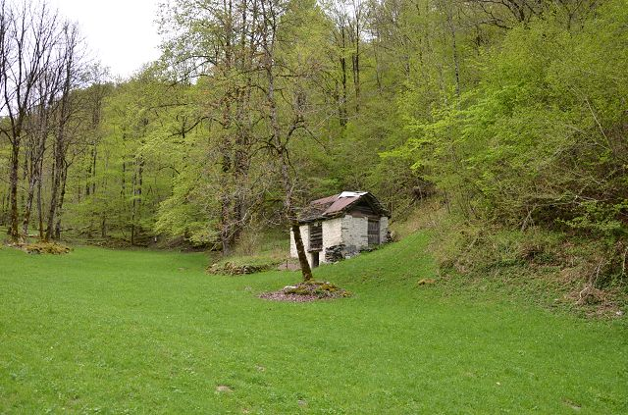

Umgebung / dintorno

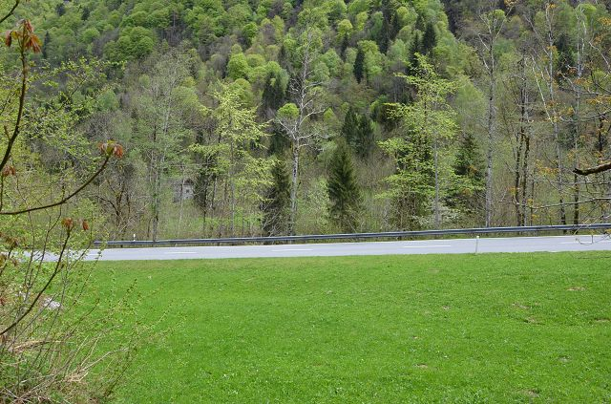

Umgebung / dintorno

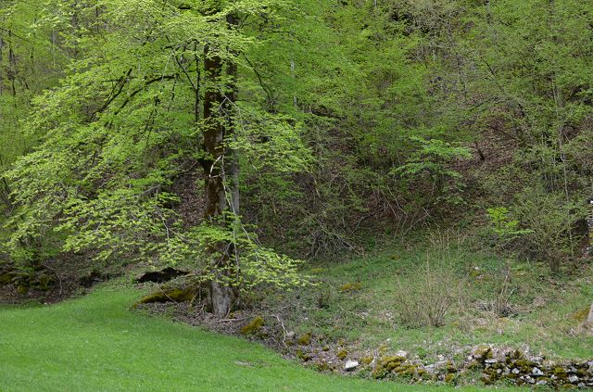

Umgebung / dintorno

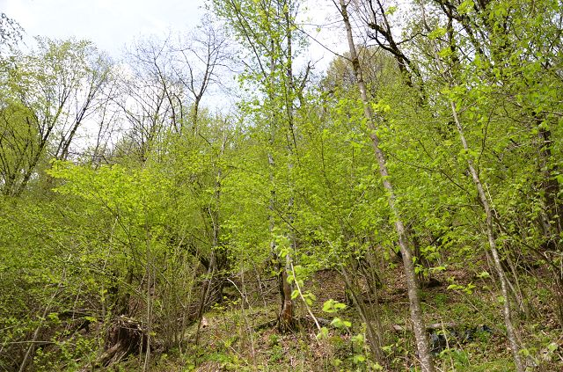

Umgebung / dintorno

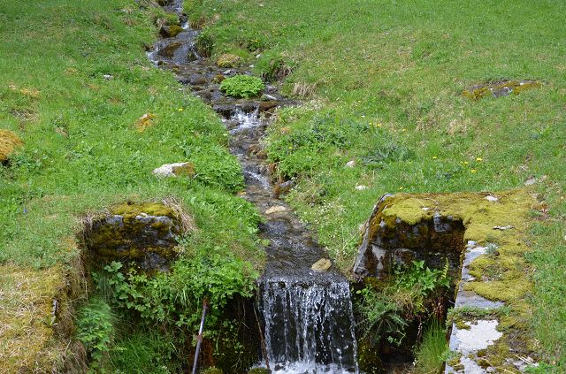

Umgebung / dintorno

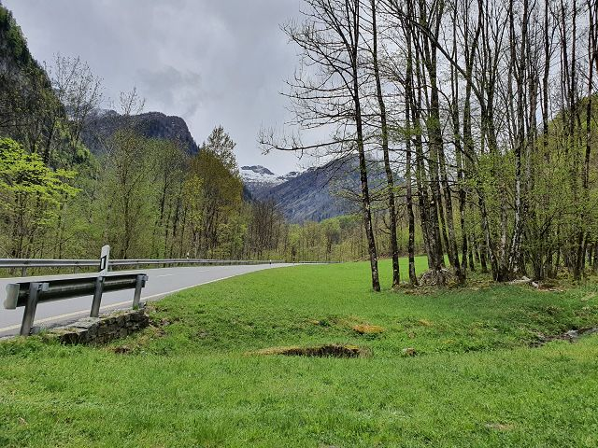

Zufahrt / accesso
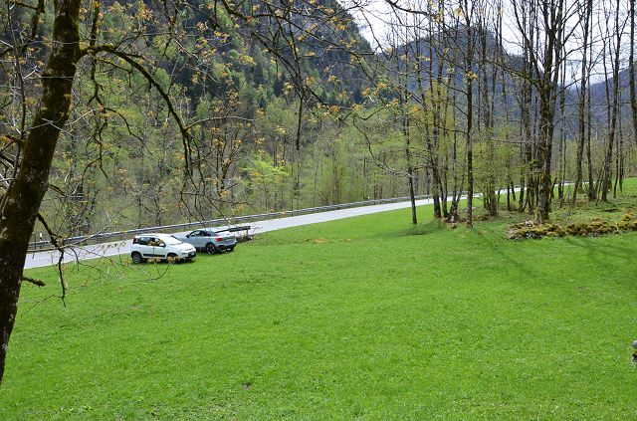

Aussicht / vista

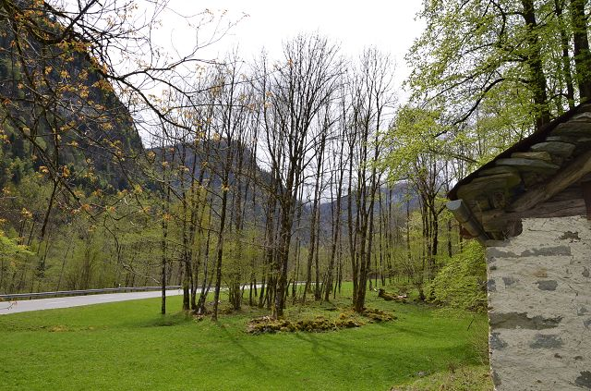

Aussicht / vista

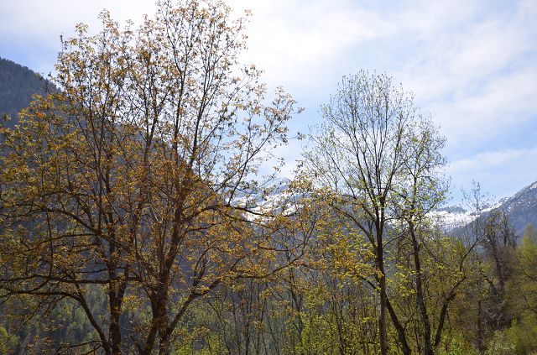

Aussicht / vista
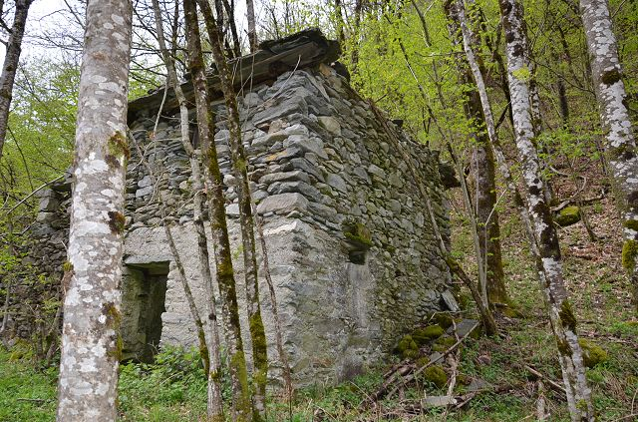

Rustico im Wald / rustico nel bosco

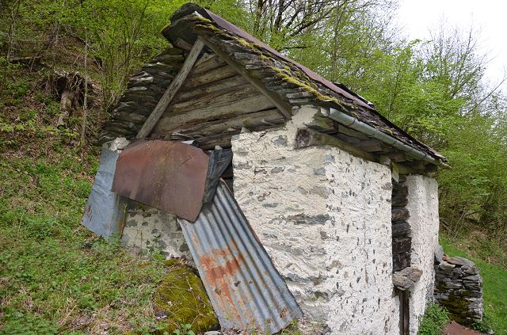

Rustico

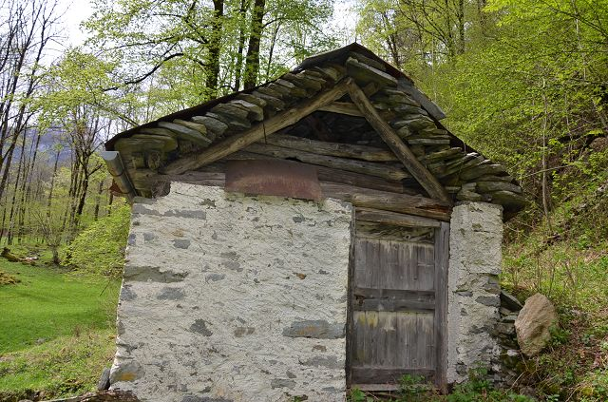

Rustico

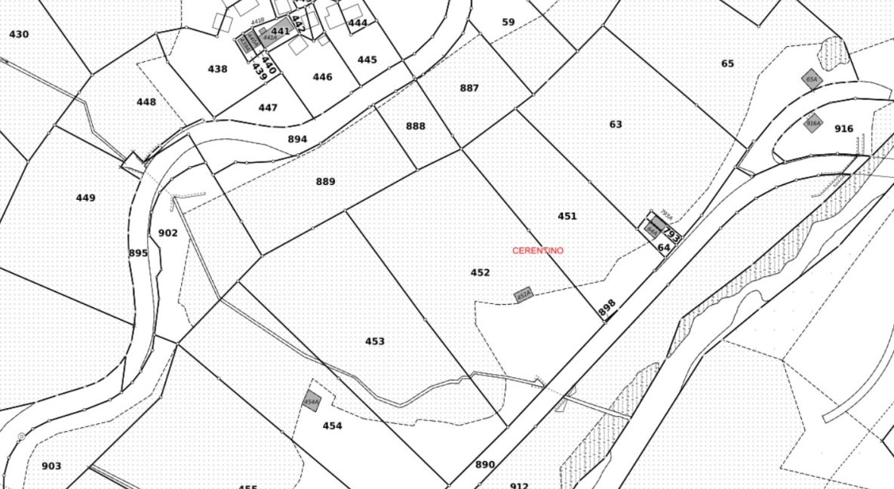

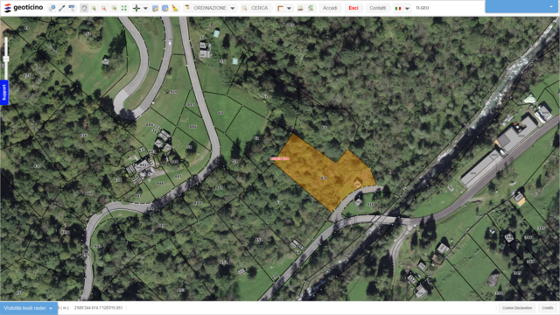

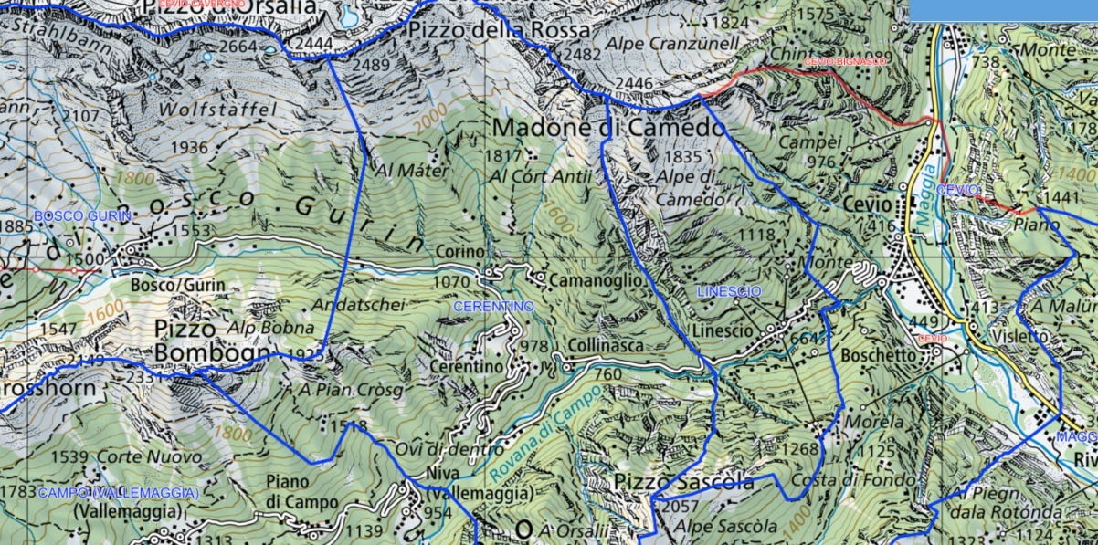

TICINO | Cerentino

